**SKPL-02**

SPESIFIKASI KEBUTUHAN PERANGKAT LUNAK

SuryaMenerangi.id

untuk:

Muhammad Tamiramin Hayat Suhendar

Dipersiapkan oleh:

Kelompok 02

Gede Prasidha Bhawarnawa 13520004

Bryan Bernigen 13520034

Hansel Valentino Tanoto 13520046

Aditya Prawira Nugroho 13520049

Program Studi Teknik Informatika

STEI - ITB

Jl. Ganesha 10, Bandung 40132

|  |  |  |  |  |
| --- | --- | --- | --- | --- |
|  | **Program Studi**  **Teknik Informatika**  **STEI – ITB** | Nomor Dokumen | | Halaman |
| *SKPL-02* | | *1/29* |
| Revisi | *-* | *16 Februari 2022* |

DAFTAR PERUBAHAN

|  |  |
| --- | --- |
| Revisi | Deskripsi |
| A |  |
| B |  |
| C |  |
| D |  |
| E |  |
| F |  |
| G |  |

|  |  |  |  |  |  |  |  |  |
| --- | --- | --- | --- | --- | --- | --- | --- | --- |
| INDEX  TGL | - | A | B | C | D | E | F | G |
| Ditulis oleh |  |  |  |  |  |  |  |  |
| Diperiksa oleh |  |  |  |  |  |  |  |  |
| Disetujui oleh |  |  |  |  |  |  |  |  |

Daftar Halaman Perubahan

|  |  |  |  |
| --- | --- | --- | --- |
| Halaman | Revisi | Halaman | Revisi |
|  |  |  |  |

Daftar Isi

1 Pendahuluan 8

1.1 Tujuan Penulisan Dokumen 8

1.2 Lingkup Masalah 8

1.3 Definisi, Istilah dan Singkatan 8

1.4 Aturan Penomoran 9

1.5 Referensi 9

1.6 Deskripsi umum Dokumen (Ikhtisar) 9

2 Deskripsi Umum Sistem dan Perangkat Lunak 10

2.1 Deskripsi Umum Sistem 10

2.2 Deskripsi Umum Perangkat Lunak 10

2.3 Karakteristik Pengguna Perangkat Lunak 11

2.4 Kebutuhan Pengguna Perangkat Lunak 11

2.5 Batasan Perangkat Lunak 12

2.6 Lingkungan Operasi Perangkat Lunak 12

3 Kebutuhan Perangkat Lunak 13

3.1 Kebutuhan Fungsional 13

3.1.1 Diagram Konteks 14

3.1.2 DFD Level 0 15

3.1.2.1 DFD Level 1 Sign-up/*Login* Sebagai Pengguna 16

3.1.2.2 DFD Level 1 *Sign-up/Login* Sebagai Teknisi 17

3.1.2.3 DFD Level 1 Pemesanan Layanan 18

3.1.2.4 DFD Level 1 Percakapan Antara Pengguna dan Teknisi 19

3.1.3 Spesifikasi Proses (P-SPEC) 19

*3.1.4* *Data Store* 22

3.2 Kebutuhan Data 24

3.3 Model Kelakuan (Behaviour) 25

3.4 Kebutuhan Non Fungsional 25

4 Batasan Perancangan 26

5 Kerunutan (traceability) 27

5.1 Kebutuhan Pengguna vs Kebutuhan P/L 27

5.2 Kebutuhan Fungsional vs Proses vs Aksi 27

5.3 Data Store vs E-R vs STD 28

Daftar Tabel

Tabel 1.1 Definisi, istilah, dan singkatan 8

Tabel 1.2 Aturan penomoran 9

Tabel 2.1 Karakteristik pengguna perangkat lunak 11

Tabel 2.2 Kebutuhan pengguna perangkat lunak 11

Tabel 3.1 Kebutuhan fungsional 13

Tabel 3.2 Data store 22

Tabel 3.3 Kebutuhan non fungsional 25

Tabel 5.1 Kebutuhan pengguna vs kebutuhan P/L 27

Tabel 5.2 Kebutuhan fungsional vs proses vs aksi 27

Tabel 5.3 Data store vs E-R vs STD 28

Daftar Gambar

Gambar 2.1 Flowchart / Alur P/L 10

Gambar 3.1 Diagram Konteks 14

Gambar 3.2 DFD Level 0 15

Gambar 3.1.2.1 DFD Level 1 Sign-up/Login Sebagai Pengguna 16

Gambar 3.1.2.2 DFD Level 1 Sign-up/Login Sebagai Teknisi 17

Gambar 3.1.2.3 DFD Level 1 Pemesanan Layanan 18

Gambar 3.1.2.4 DFD Level 1 Percakapan Antara Pengguna dan Teknisi 19

Gambar 3.3 Entity Relationship Diagram 24

Gambar 3.4 State Transition Diagram 25

# Pendahuluan

## Tujuan Penulisan Dokumen

Adapun tujuan dari penulisan dokumen SKPL ini adalah sebagai gambaran kasar mengenai perangkat lunak yang akan dibuat sehingga memudahkan *developer* dalam proses pengembangan perangkat lunak tersebut. Dokumen SKPL ini juga bertujuan untuk memberikan gambaran kepada klien mengenai perangkat lunak dan menjadi panduan bagi *developer* dalam mengembangkan perangkat lunak.

## Lingkup Masalah

Aplikasi ini bernama SuryaMenerangi.id. Dari sisi pengguna, aplikasi ini dibangun dengan tujuan membantu pengguna yang ingin melakukan instalasi pembangkit listrik tenaga listrik (PLTS). Aplikasi juga dapat berkomunikasi langsung dengan teknisi serta mencari lebih banyak informasi mengenai PLTS. Dari sisi teknisi PLTS, aplikasi menjadi penghubung antara teknisi dengan pengguna. Teknisi juga dapat menerima atau menolak pesanan yang masuk, serta dapat menerima pembayaran atas pekerjaan yang telah dilakukan.

## Definisi, Istilah dan Singkatan

Tabel 1.1 Definisi, istilah, dan singkatan

|  |  |  |
| --- | --- | --- |
| **ID** | **Definisi / Istilah / Singkatan** | **Deskripsi** |
| DIS-01 | SuryaMenerangi.id | Nama aplikasi pemesanan layanan pemasangan, perbaikan, dan pencabutan panel surya yang akan diembangkan |
| DIS-02 | P/L | Singkatan dari perangkat lunak / *software* |
| DIS-03 | DFD | Singkatan dari *data flow diagram* yang menjelaskan bagaimana data mengalir di P/L |
| DIS-04 | PSPEC | Singkatan dari *process specification* yang menunjukkan hubungan antara *input* proses dengan aliran *output* pada level abstraksi DFD yang paling rendah |
| DIS-05 | ERD | Singkatan dari *entity relationship diagram* yang menggambarkan hubungan antar entitas pada sistem |
| DIS-06 | STD | Singkatan dari *state transition diagram* yang menggambarkan urutan perubahan status sistem secara dinamis jika diberikan suatu stimulus |

## Aturan Penomoran

Tabel 1.2 Aturan penomoran

|  |  |  |
| --- | --- | --- |
| **No.** | **Cara penomoran** | **Definisi** |
| 1 | DIS-XX | XX adalah nomor urutan dari definisi, istilah, dan singkatan |
| 2 | US-XX | XX adalah nomor urutan dari pernyataan kebutuhan / *user story* |
| 3 | FXX | XX adalah nomor urutan dari kebutuhan fungsional |
| 4 | NFXX | XX adalah nomor urutan dari kebutuhan non fungsional |

## Referensi

Mulyanto, A. Widyani, Y. Rusmawati, Y. (2022). *Penulisan SKPL*. Institut Teknologi Bandung, IF2250

Mulyanto, A. Widyani, Y. Rusmawati, Y. (2022). *Perancangan Terstruktur (Structural Design)*. Institut Teknologi Bandung, IF2250

Rosa, A. S. Shalahuddin, M. (2018). *Rekayasa Perangkat Lunak*. Penerbit Informatika.

## Deskripsi umum Dokumen (Ikhtisar)

Dokumen SKPL ini terdiri dari 5 bab. Bab 1 Pendahuluan membahas mengenai tujuan penulisan, lingkup masalah yang dibahas, definisi, istilah, dan singkatan yang digunakan, aturan penomoran, referensi yang dipakai, dan deskripsi dokumen SKPL. Bab 2 Deskripsi Umum Sistem dan Perangkat Lunak membahas mengenai deskripsi sistem dan perangkat lunak secara umum, karakteristik, kebutuhan, dan batasan perangkat lunak, dan lingkungan pengoperasian perangkat lunak. Bab 3 Kebutuhan Perangkat Lunak mengenai kebutuhan fungsional dan diagram konteks dari perangkat lunak. Pada bab 3, cara kerja perangkat lunak dibahas secara tuntas melalui data flow diagram. Cara perangkat lunak menyimpan data juga dibahas pada bab ini. Bab 4 Batasan perancangan membahas mengenai batasan apa saja yang harus dipatuhi dalam mengembangkan perangkat lunak ini. Bab 5 Kerunutan (traceability) membahas mengenai hubungan suatu kebutuhan fungsional dengan user story. Bab ini juga membahas bagaimana user story di translasikan menjadi sutu proses atau data pada diagram DFD.

# Deskripsi Umum Sistem dan Perangkat Lunak

## Deskripsi Umum Sistem

Berikut ini adalah alur jalannya perangkat lunak ini berdasarkan sisi pengguna (gambar kiri) dan teknisi (gambar kanan).



**Gambar 3.1.1.1 Flowchart / Alur P/L**

## Deskripsi Umum Perangkat Lunak

Sistem yang ingin didesain adalah sistem perangkat lunak pemesanan pembangkit listrik tenaga surya (PLTS). Sistem dirancang dengan tujuan menyambungkan pelanggan sebagai pengguna dan teknisi. Sistem ini didesain agar pengguna dapat melakukan *Login* dan *Register* di aplikasi, lalu mengajukan pesanan instalasi paket pembangkit listrik untuk dipasang di kediaman masing-masing. Bila ada satu atau lain hal, pengguna dapat mengajukan pemesanan paket reparasi atau pencopotan pembangkit listrik yang sudah ada. Setelah pesanan terkonfirmasi, pengguna dapat melakukan pembayaran internal di dalam aplikasi dan dapat juga berkomunikasi secara langsung dengan teknisi. Selain itu, pengguna juga dapat melihat informasi mengenai PLTS, seperti cara kerja dan kelebihannya.

Di lain sisi, teknisi juga dapat melakukan *Login* dan *Register* di aplikasi, lalu melakukan tinjauan terhadap semua pesanan yang telah dikonfirmasi oleh pengguna di aplikasi. Teknisi dapat menerima maupun menolak pesanan yang telah masuk. Bila pesanan diterima, maka teknisi dapat menerima pembayaran setelah selesai mengerjakan pesanan dan dapat berkomunikasi di aplikasi secara langsung dengan klien/pengguna.

## Karakteristik Pengguna Perangkat Lunak

Tabel 2.1 Karakteristik pengguna perangkat lunak

| **Kategori Pengguna** | **Tugas** | **Hak Akses ke aplikasi** |
| --- | --- | --- |
| Pengguna | Membuat akun (*register*), masuk (*login*) ke dalam akun, memesan layanan, melakukan percakapan (*chat*) dengan teknisi, melihat informasi PLTS, membayar teknisi. | Pengguna dapat melakukan *Login* dan *Register* di aplikasi, melakukan pemesanan untuk pemasangan dan perbaikan kepada teknisi, bertanya secara langsung kepada teknisi yang dipilih, dapat memesan pencabutan layanan, melihat informasi keuntungan dalam memakai PLTS, serta melakukan pembayaran setelah memesan layanan dari teknisi. Pengguna juga dapat melihat paket-paket pemesanan yang ditawarkan di dalam aplikasinya. |
| Teknisi | Membuat akun (*register*), masuk (*login*) ke dalam akun, mengonfirmasi layanan, melakukan percakapan (*chat*) dengan pengguna, menerima pembayaran. | Teknisi dapat melakukan *Login* dan *Register* di aplikasi, melihat pemesanan yang telah dikonfirmasi oleh pengguna, menerima atau menolak pemesanan, berkomunikasi secara langsung dengan pengguna, serta menerima pembayaran. |

## Kebutuhan Pengguna Perangkat Lunak

Tabel 2.2 Kebutuhan pengguna perangkat lunak

| **ID** | **Pernyataan Kebutuhan / User Story** |
| --- | --- |
| US-01 | Sebagai Pengguna, saya ingin bisa membuat akun |
| US-02 | Sebagai Pengguna, saya ingin bisa masuk ke aplikasi dengan akun yang sudah dibuat |
| US-03 | Sebagai Pengguna, saya ingin bisa memesan pemasangan PLTS kepada teknisi |
| US-04 | Sebagai Pengguna, saya ingin bisa meminta perbaikan PLTS kepada teknisi |
| US-05 | Sebagai Pengguna, saya ingin bisa meminta pencabutan PLTS kepada teknisi. |
| US-06 | Sebagai Pengguna, saya ingin bisa bertanya kepada teknisi menggunakan fitur *chat* |
| US-07 | Sebagai Pengguna, saya ingin bisa melihat informasi mengenai keuntungan memakai PLTS (dalam bentuk artikel) |
| US-08 | Sebagai Pengguna, saya ingin bisa membayar sejumlah uang kepada teknisi setelah teknisi berhasil memasang atau memperbaiki PLTS |
| US-09 | Sebagai Pengguna, saya ingin bisa melihat daftar paket pemesanan layanan yang ada |
| US-10 | Sebagai Teknisi, saya ingin bisa membuat akun |
| US-11 | Sebagai Teknisi, saya ingin bisa masuk ke aplikasi dengan akun yang sudah dibuat |
| US-12 | Sebagai Teknisi, saya ingin bisa berkomunikasi dengan pengguna melalui fitur *chat* |
| US-13 | Sebagai Teknisi, saya ingin bisa menerima atau menolak pemesanan pengguna |
| US-14 | Sebagai Teknisi, saya ingin bisa menerima pembayaran dari pengguna |

## Batasan Perangkat Lunak

Adapun batasan-batasan dari perangkat lunak ini adalah, Perangkat lunak harus dapat dijalankan di *platform* *desktop* dengan *operating* *system* windows 10. Antarmuka perangkat lunak harus ditampilkan dalam bahasa Indonesia. Penyimpanan data dilakukan dengan menggunakan file berformat “.csv”.

## Lingkungan Operasi Perangkat Lunak

Aplikasi *client server* ini akan berfungsi dengan spesifikasi :

Client : Perangkat pengguna dan teknisi berupa komputer *desktop*

OS : Windows 10

DBMS : mysql

# Kebutuhan Perangkat Lunak

## Kebutuhan Fungsional

Tabel 3.1 Kebutuhan fungsional

| **ID** | **Pernyataan Kebutuhan** | **Penjelasan (jika ada detil yang perlu ditambahkan)** |
| --- | --- | --- |
| F01 | P/L dapat menerima masukan berupa pemesanan layanan dari pengguna | P/L dapat menerima masukan dari pengguna berupa berupa jenis layanan (perbaikan/pemasangan/pencabutan), jenis paket PLTS, alamat pemasangan, waktu pemasangan, dan konfirmasi pesanan. |
| F02 | P/L dapat menerima masukan berupa konfirmasi dari teknisi | P/L dapat menerima masukan dari teknisi berupa konfirmasi pesanan (menerima/menolak layanan). |
| F03 | P/L memiliki fitur *Register* | P/L dapat mendaftarkan akun baru dan menyimpan informasi akunnya (profil) ke dalam penyimpanan. Informasi akun yang dapat dimasukkan ke dalam P/L berupa *username*, *password*, foto dan data diri (nama, email, nomor telepon, alamat). |
| F04 | P/L memiliki fitur *Login* | P/L dapat memberikan akses terhadap pengguna maupun teknisi yang melakukan *Login* ke dalam sistem dengan data (*username* dan *password*) yang tepat. |
| F05 | P/L dapat menangani pembayaran layanan | P/L dapat menjadi perantara transaksi keuangan atas layanan yang dipesan antara pengguna dan teknisi. |
| F06 | P/L memiliki fitur *Top-up* | P/L dapat menerima masukan nominal uang yang ingin ditambahkan ke *balance* pengguna. |
| F07 | P/L memiliki fitur penarikan uang | P/L juga dapat menerima permintaan penarikan dana dari akun teknisi. |
| F08 | P/L mengakomodasi *chat* antara pengguna dengan teknisi | P/L dapat mengakomodasi percakapan secara daring antara pengguna dan teknisi mengenai detail layanan. |
| F09 | P/L dapat menampilkan pilihan layanan yang tersedia | P/L dapat menampilkan pilihan layanan dan paket yang bisa dipilih oleh pengguna beserta daftar harganya. |
| F10 | P/L dapat menampilkan informasi mengenai PLTS | P/L dapat menampilkan artikel-artikel terkait PLTS, seperti informasi umum dan kelebihan pemakaiannya. |

### Diagram Konteks

**Gambar 3.1.1.1 Diagram Konteks**

Sistem P/L SM berinteraksi secara langsung dengan pengguna dan teknisi sebagai *user* dari P/L. Pengguna dan teknisi dapat sama-sama memberikan *input* dan menerima *output* dari P/L. Pengguna dan teknisi dapat memberikan *input* data *Login/signup* untuk mendapatkan akses ke dalam P/L. Spesifik ke pengguna, mereka juga dapat memberikan *input keyword search query* untuk menerima informasi-informasi terkait PLTS. Pengguna setelah itu dapat mengisi suatu formulir di dalam P/L untuk memesan layanan dan untuk melakukan *Top-up* *balance* di akun mereka. Setelah memesan layanan, pengguna dapat memberi dan menerima *output* pesan dari dan ke teknisi.

Dari sisi teknisi, mereka dapat melihat data pesanan dan memberikan konfirmasi penerimaan atau penolakan pengerjaan layanan. Teknisi juga dapat melakukan request untuk *Cashout balance* dan menerima konfirmasi sukses tidaknya *Cashout*.

### DFD Level 0

**Gambar 3.1.2.1 DFD Level 0**

Proses 1 (*Signup/Login* sebagai Pengguna) dimulai dengan menerima *input* *credentials* dari pengguna yang ingin melakukan *signup* atau *Login*. *Credentials* ini akan dicocokkan dengan data yang terdapat di dalam *database* ”Data Pengguna”. Bila sesuai ketentuan, maka pengguna akan diberikan akses sebagai pengguna layanan. Bila *user* P/L adalah seorang teknisi, maka yang akan berjalan adalah proses 2 (*Signup/Login* sebagai Teknisi) dengan *input-output* yang serupa dengan proses 1. Perbedaannya adalah jenis akses yang diberikan.

Pengguna dapat melakukan pencarian artikel terkait PLTS dengan memasukkan *input* *search query* ke dalam proses 3 (Pencarian Artikel PLTS). Pengguna juga dapat melakukan pemesanan layanan melalui proses 4 (Pemesanan Layanan) dengan memberikan *input* data pemesanan dan menerima data konfirmasi pemesanan apabila sudah diterima oleh teknisi. Pada proses 4, teknisi juga dapat menerima data pemesanan untuk diterima atau ditolak. Proses 4 akan dicatat *log*-nya di dalam suatu *database* ”*Order Log*”.

Setelah melakukan pemesanan, pengguna dan teknisi dapat berkomunikasi secara langsung. Proses komunikasi ini diatur di proses 5 (Percakapan antara Pengguna dengan Teknisi). Pengguna dan teknisi salaing menerima dan memberi data pesan untuk satu sama lain. Rekaman percakapan akan setting spoken language Yep they died yeah they look big in the it offlinedisimpan dalam sebuah *database* ”*Chat Log*”.

Karena semua transaksi dilakukan di dalam aplikasi, pengguna dapat melakukan *Top-up balance* ke dalam akun pribadi mereka. Pengguna dapat melakukan permintaan *Top-up* melalui proses 6 (*Top-up Balance* Pengguna) dan menerima konfirmasi saldo *Top-up* beserta metode dan nominalnya. Serupa dengan pengguna, teknisi yang telah melakukan layanan dapat melakukan *Cashout* pembayaran yang mereka terima di aplikasi. Teknisi dapat melakukan permintaan *Cashout* melalui proses 7 (*Cashout Balance* Teknisi) dan teknisi akan menerima *output* konfirmasi *checkout* dan nominal *checkout*.

#### DFD Level 1 Sign-up/*Login* Sebagai Pengguna

%

**Gambar 3.1.2.1 DFD Level 1** **Sign-up/Login Sebagai Pengguna**

Proses 1.1 dan 1.2 dimulai dengan menerima *credentials* pengguna. Bila proses 1.1 yang berjalan, maka akan dilakukan pengecekan *database* “Data Pengguna” dari masukan pengguna dan mencocokannya dengan *data constraints* pada *database*. Bila tepat, *credentials* pengguna akan ditambahkan ke dalam *database* dan pengguna dapat menggunakan informasi tersebut untuk melakukan *Login*. Bila tidak tepat, data pengguna akan ditolak dan diminta untuk mengulangi proses 1.1. Serupa dengan proses 1.1, jika *credentials* *input* dari pengguna tidak sesuai dengan data pada *database* pada proses 1.2, maka tidak akan diberikan akses. Bila sesuai, maka akan diberikan akses sebagai pengguna.

#### DFD Level 1 *Sign-up/Login* Sebagai Teknisi

**Gambar 3.1.2.2 DFD Level 1** **Sign-up/Login Sebagai Teknisi**

Proses 2.1 dan 2.2 dimulai dengan menerima *credentials* teknisi. Bila proses 2.1 yang berjalan, maka akan dilakukan pengecekan *database* “Data Teknisi” dari masukan teknisi dan mencocokannya dengan *data constraints* pada *database*. Bila tepat, *credentials* teknisi akan ditambahkan ke dalam *database* dan teknisi dapat menggunakan informasi tersebut untuk melakukan *Login*. Bila tidak tepat, data teknisi akan ditolak dan diminta untuk mengulangi proses 2.1. Serupa dengan proses 2.1, jika *credentials* *input* dari teknisi tidak sesuai dengan data pada *database* pada proses 2.2, maka tidak akan diberikan akses. Bila sesuai, maka akan diberikan akses sebagai teknisi.

#### DFD Level 1 Pemesanan Layanan

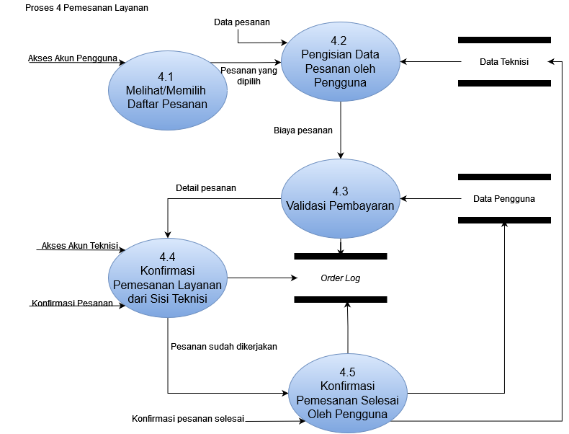

**Gambar 3.1.2.3 DFD Level 1 Pemesanan Layanan**

Setelah mendapatkan akses akun pengguna dari proses 1.2, pengguna dapat melihat dan memilih daftar pesanan melalui proses 4.1 untuk memberikan output pesanan yang dipilih pengguna. Output ini akan menjadi input pada proses 4.2 dimana pengguna melengkapi data pemesanan untuk mendapatkan biaya pesanan total. Pada proses ini, proses juga mengambil informasi teknisi dari data store ”Data Teknisi” untuk opsi teknisi yang dipilih pelanggan. Setelah itu, pengguna dapat memvalidasi pembayaran melalui proses 4.3 dan mendapatkan detail pesanan. Detail pesanan dilengkapi dengan informasi pengguna yang didapatkan dari data store ”Data Pengguna”. Detail pesanan ini akan dicatat pada data store ”Order Log” dikonfirmasi oleh teknisi pada proses 4.4. Setelah dikonfirmasi dan dikerjakan, maka pengguna akan menerima konfirmasi bahwa pemesanan selesai pada proses 4.5. Seluruh keberjalanan pemesanan akan dicatat pada data store ”Order Log”.

#### DFD Level 1 Percakapan Antara Pengguna dan Teknisi

**Gambar 3.1.2.4 DFD Level 1 Percakapan Antara Pengguna dan Teknisi**

Alur proses 5.1 dan 5.2 dimulai dari pihak pengguna maupun pihak teknisi. Pihak yang memulai percakapan (dapat dimulai dari 5.1 atau 5.2) akan mengirim data *chat* ke pihak yang lain melalui *database* ”*Chat Log*”. Setiap perubahan data pada ”*Chat Log*” akan dikirmkan ke pihak penerima pesan. Semua data *chat* beserta waktu penerimaannya akan disimpan di ”*Chat Log*”.

### Spesifikasi Proses (P-SPEC)

1. P-SPEC 1.1: *Sign*-*up* sebagai Pengguna

*Input* : Credentials pengguna, <*Database*> Data Pengguna

*Output* : <*Database*> Data Pengguna, Berhasil/Gagal *Sign Up*

*Body* : Meminta pengguna untuk memasukan data yang sesuai dengan *constrain* yang ada di <*Database*> Data Pengguna. Jika seluruh data lengkap, maka data yang dimasukan oleh pengguna akan dikmasukkan ke <*Database*> Data Pengguna.

1. P-SPEC 1.2: *Login* sebagai Pengguna

*Input* : *Credentials* Pengguna, <*Database*> Data Pengguna

*Output* : <*Database*> Data Pengguna, Akses Akun Pengguna

*Body* : Mencocokkan *Credentials* Pengguna yang dimasukkan dengan <*Database*> Data Pengguna. Jika ada yang cocok, maka pengguna akan diberikan Akses Akun Pengguna

1. P-SPEC 2.1: *Sign*-*Up* sebagai Teknisi

*Input* : *Credentials* Teknisi, <*Database*> Data Teknisi

*Output* : <*Database*> Data Pengguna, Berhasil/Gagal *Sign Up*

*Body* : Meminta teknisi untuk memasukan data yang sesuai dengan *constrain* yang ada di <*Database*> Data Teknisi. Jika seluruh data lengkap, maka data yang dimasukan oleh teknisi akan dikmasukkan ke <*Database*> Data Teknisi.

1. P-SPEC 2.2: *Login* sebagai Teknisi

*Input* : Credentials Teknisi, <*Database*> Data Teknisi

*Output* : <*Database*> Data Teknisi, Akses Akun Teknisi

*Body* : Menyocokkan *Credentials* Teknisi yang dimasukkan dengan <*Database*> Data Teknisi. Jika ada yang cocok, maka teknisi akan diberikan Akses Akun Teknisi

1. P-SPEC 3: Pencarian Artikel PLTS

*Input* : Search Query, Akses Akun Pengguna

*Output* : Artikel PLTS

*Body* : Artikel PLTS adalah daftar artikel mengenai keuntungan PLTS yang dicari berdasarkan *Search Query* dari pengguna (proses membutuhkan Akses Akun Pengguna) di Internet.

1. P-SPEC 4.1: Melihat/Memilih Daftar Pesanan

*Input* : Akses Akun Pengguna

*Output* : Pesanan yang di pilih

*Body* : Pengguna dapat melihat jenis-jenis layanan yang ada dan memilih salah satunya (proses membutuhkan Akses Akun Pengguna).

1. P-SPEC 4.2: Pengisian Data Pesanan oleh Pengguna

*Input* : Data Pesanan (Jenis Layanan, Tanggal Pelayanan, Alamat, Teknisi, Akses Akun Pengguna), Pesanan yang dipilih, <*Database*> Data Teknisi

*Output* : Biaya Pesanan

*Body* : Biaya Pesanan adalah hasil biaya yang dihitung berdasarkan Pesanan yang dipilih dan Data Pesanan. Proses ini memerlukan Akses Akun Pengguna.

1. P-SPEC 4.3: Validasi Pembayaran

*Input* : Biaya Pesanan, <*Database*> Data Pengguna

*Output* : Detail Pesanan, <*Database*> *Order Log*

*Body* : Detail Pesanan adalah data pesanan dan biaya pesanan yang sudah final dan sudah divalidasi berdasarkan data Biaya Pesanan dan <*Database*> Data Pengguna. Detail Pesanan ini akan dimasukkan ke dalam <*Database> Order Log*.

1. P-SPEC 4.4: Konfirmasi Pemesanan Layanan dari sisi Teknisi

*Input* : Detail pesanan, Akses Akun Teknisi, Konfirmasi pesanan

*Output* : Pesanan sudah dikerjakan, <*Database*> *Order Log*

*Body* : “Konfirmasi Pemesanan Layanan oleh Teknisi” adalah konfirmasi yang dilakukan oleh teknisi (proses membutuhkan “Akses Akun Teknisi”) atas pemesanan layanan yang sudah dikonfirmasi pengguna sebagai detail pesanan. Konfirmasi pemesanan layanan ini akan dimasukkan ke dalam <*Database> Order Log* dan akan diteruskan sebagai status pesanan sudah dikerjakan.

1. P-SPEC 4.5: Konfirmasi Pesanan Selesai Oleh Pengguna

*Input* : Konfirmasi Pesanan Selesai, Pesanan Sudah Dikerjakan

*Output* : <*Database*> *Order Log*, <*Database*> Data Pengguna, <*Database*> Data Teknisi

*Body* : Meng-*update* status pemesanan di <*Database*> *Order Log*, saldo pengguna di <*Database*> Data Pengguna, dan saldo teknisi di <*Database*> Data Teknisi

1. P-SPEC 5.1: Pesan dari pengguna

*Input* : Pesan dari teknisi, Akses Akun Pengguna, <*Database*> *Chat Log*

*Output* : <*Database*> *Chat Log*, Tampilan data *chat* dari pengguna

*Body* : Menyocokkan id teknisi dan id pengguna di <*Database*> *Chat* *Log* dengan akun teknisi dan akun pengguna yang mengakses. Jika ada yang sesuai tampilkan data *chat* tersebut

1. P-SPEC 5.2: Pesan dari teknisi

*Input* : Pesan dari pengguna dan dari pengguna, Akses Akun, <*Database*> *Chat Log*

*Output* : <*Database*> *Chat Log*, Tampilan data *chat* dari teknisi

*Body* : Menyocokkan id teknisi dan id pengguna di <*Database*> *Chat* *Log* dengan akun teknisi dan akun pengguna yang mengakses. Jika ada yang sesuai tampilkan data *chat* tersebut

1. P-SPEC 6: *Top-up* Balance Pengguna

*Input* : Jumlah yang ingin di*Top-up*, Akses Akun Pengguna

*Output* : Uang/*Cash* *Out*, <*Database*> Data Pengguna

*Body* : Menambahkan *balance* pada <*Database*> Data Pengguna sesuai dengan jumlah uang yang dimasukkan. Akun yang *balance*-nya ditambah pada <*Database*> Data Pengguna adalah akun yang *credentials*-nya sesuai dengan data *credentials* pada waktu *login*.

1. P-SPEC 7: *Cashout* Balance Teknisi

*Input* : *Credentials* Teknisi, *Amount* yang ingin di*-cashout*, Akses Akun Teknisi

*Output* : Saldo *Top*-*Up*, <*Database*> Akun Teknisi

*Body* : mengurangi jumlah *balance* dari <*Database*> Data Teknisi dengan id teknisi sesuai dengan jumlah yang di tarik. Akun yang *balance*-nya dikurangi pada <*Database*> Data Teknisi adalah akun yang *credentials*-nya sesuai dengan data *credentials* pada waktu *login*.

### *Data Store*

Tabel 3.2 Data store

|  |  |
| --- | --- |
| **Nama** | **Deskripsi** |
| *Data Pengguna* | *= [ID integer primarykey NOT NULL UNIQUE AUTO INCREMENT + Nama Lengkap varchar(30) NOT NULL + Tanggal lahir DATE| Nomor Telepon integer NOT NULL UNIQUE + Email varchar(30) UNIQUE + Alamat varchar(100) UNIQUE + Balance integer NOT NULL]* |
| *Data Teknisi* | *= [ID integer primarykey NOT NULL UNIQUE AUTO INCREMENT + Nama Lengkap varchar(30) NOT NULL+ tanggal lahir DATE + Nomor Telepon integer NOT NULL UNIQUE + Email varchar(30) UNIQUE| Balance integer NOT NULL]* |
| *Order Log* | *=[ID integer primarykey NOT NULL AUTO INCREMENT + Id Pemesan integer NOT NULL+ id pemasang int NOT NULL| tipe pesanan varchar(10) + lokasi pemasangan varchar(255) + biaya integer + status pesanan varchar(20) +*  *Foreign Key (ide pemesan) REFERENCE pengguna(ID) +*  *Foreign Key (id pemasang) REFERENCE teknisi (id)]* |
| *Chat Log* | *= [id pengguna integer + id teknisi integer + Role_sender boolean + pesan varchar(1024) + Tanggal_dan_waktu TIMESTAMP +*  *Foreign key (id pengirim) REFERENCE Pengguna(id) +*  *Foreign key (id penerima) REFERENCE teknisi(id)]* |

## Kebutuhan Data

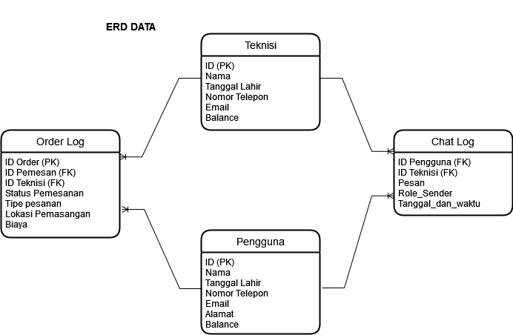

**Gambar 3.1.4.1 Entity Relationship Diagram**

## Model Kelakuan (Behaviour)

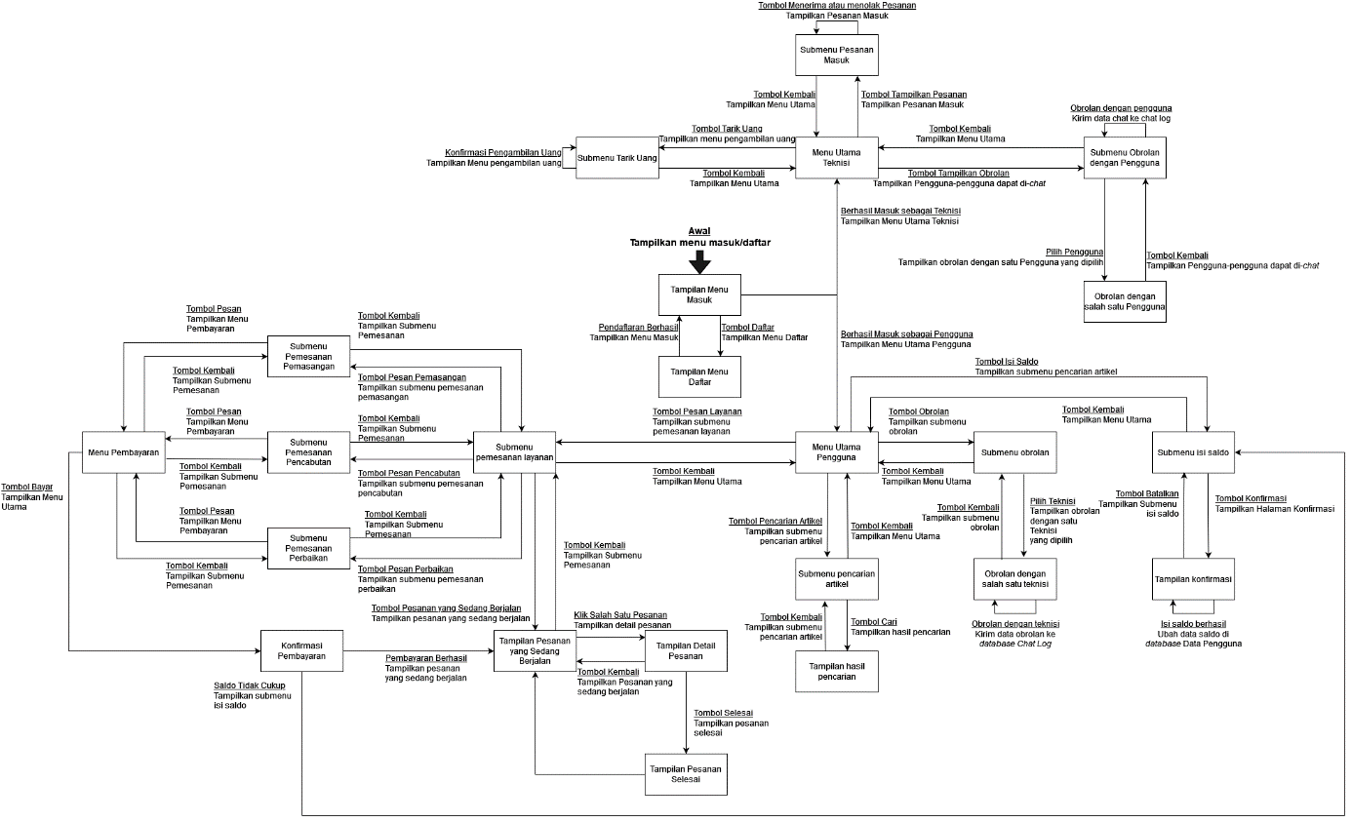

**Gambar 3.1.4.1 State Transition Diagram**

Diagram STD dengan ukuran yang lebih besar dan lebih mudah dibaca dapat diakses pada link berikut : <https://drive.google.com/file/d/1QOyBYaYNP-E9QHYXnXy2vbAArsYJ2xy-/view?usp=sharing>.

## Kebutuhan Non Fungsional

Tabel 3.3 Kebutuhan non fungsional

| **ID** | **Parameter** | **Pernyataan Kebutuhan** |
| --- | --- | --- |
| NF01 | *Availability* | P/L tersedia di *desktop* dan beroperasi 7 hari perminggu, 24 jam per hari dengan waktu *down* maksimal 2 jam tiap 2 minggu. |
| NF02 | *Portability* | P/L menggunakan Windows-OS. |
| NF03 | *Memory* | P/L melakukan penyimpanan dalam bentuk *file* csv atau sql. |
| NF04 | *Security* | P/L melakukan *hashing* pada *password* pengguna. |
| NF05 | Bahasa komunikasi | P/L menggunakan bahasa Indonesia pada antarmukanya. |

# Batasan Perancangan

Sistem P/L ini didesain menggunakan tools dekstop app development yang ada (seperti Xojo, Swing, atau Electro Js). Tidak ada batasan bahasa pemrograman yang spesifik, cukup menyesuaikan dengan tools development yang digunakan. Tidak terdapat juga batasan penggunaan library dan framework. Mengingat ada banyaknya sistem-sistem serupa, baik yang dibuat untuk desktop, mobile, atau web, maka pemakaian kode yang sudah pernah dikembangkan untuk implementasi beberapa fitur diperbolehkan.

# Kerunutan (traceability)

## Kebutuhan Pengguna vs Kebutuhan P/L

Tabel 5.1 Kebutuhan pengguna vs kebutuhan P/L

|  |  |
| --- | --- |
| **ID Kebutuhan Pengguna (*User Story*)** | **ID Kebutuhan P/K (F dan/atau NF)** |
| US-01 | F03 |
| US-02 | F04 |
| US-03 | F01 |
| US-04 | F01 |
| US-05 | F01 |
| US-06 | F08 |
| US-07 | F10 |
| US-08 | F06, F07 |
| US-09 | F09 |
| US-10 | F03 |
| US-11 | F04 |
| US-12 | F08 |
| US-13 | F02 |
| US-14 | F07 |

## Kebutuhan Fungsional vs Proses vs Aksi

Tabel 5.2 Kebutuhan fungsional vs proses vs aksi

|  |  |  |
| --- | --- | --- |
| **ID Kebutuhan Fungsional** | **Nomor Proses pada DFD** | **STD terkait** |
| US-01 | 1.1 | Tampilan menu daftar |
| US-02 | 1.2 | Tampilan menu masuk |
| US-03 | 4.1 | Submenu Pemesanan Pemasangan |
| US-04 | 4.1 | Submenu Pemesanan Pencabutan |
| US-05 | 4.1 | Submenu Pencabutan Pemasangan |
| US-06 | 5.1 | Submenu Obrolan |
| US-07 | 3 | Submenu Pencarian Artikel |
| US-08 | 4.5 | Konfirmasi Pembayaran |
| US-09 | 4.1 | Submenu pemesanan layanan |
| US-10 | 2.1 | Tampilan menu daftar |
| US-11 | 2.2 | Tampilan menu masuk |
| US-12 | 5.2 | Submenu obrolan dengan pengguna |
| US-13 | 4.3 | Submenu pesanan masuk |
| US-14 | 7 | Submenu Tarik Uang |

## Data Store vs E-R vs STD

Tabel 5.3 Data store vs E-R vs STD

|  |  |  |  |
| --- | --- | --- | --- |
| **Data Store (DFD)** | **Entity (ERD)** | **Relasi (ERD)** | **STD terkait** |
| Data Teknisi | Teknisi | Satu ke banyak | Tampilan Menu Masuk, Tampilan Menu Daftar, Submenu Tarik Uang, Menu Utama Teknisi, Submenu Pesanan Masuk |
| Data Pengguna | Pengguna | Satu ke banyak | Tampilan Menu Masuk, Tampilan Menu Daftar, Menu Utama Pengguna, Konfirmasi Pembayaran, Submenu Isi Saldo |
| *Chat Log* | *Chat Log* | Banyak ke satu | Submenu Obrolan dengan Pengguna, Obrolan dengan salah satu Pengguna, Submenu Obrolan, Obrolan dengan salah satu teknisi |
| *Order Log* | *Order Log* | Banyak ke satu | Submenu Pesanan Masuk, Submenu Pemesanan Pemasangan, Submenu Pemesanan Pencabutan, Submenu Pemesanan Perbaikan, Menu Pembayaran, Konfirmasi Pembayaran, Tampilan Pesanan yang sedang Berjalan, Tampilan Detail Pesanan, Tampilan Pesanan Selesai |